# Методы объекта, this. Конструкторы, создание объектов через "new"

### Задания для выполнения

1. Создайте объект – информация о покупателе (не менее 5 строк) и выведите три из них.

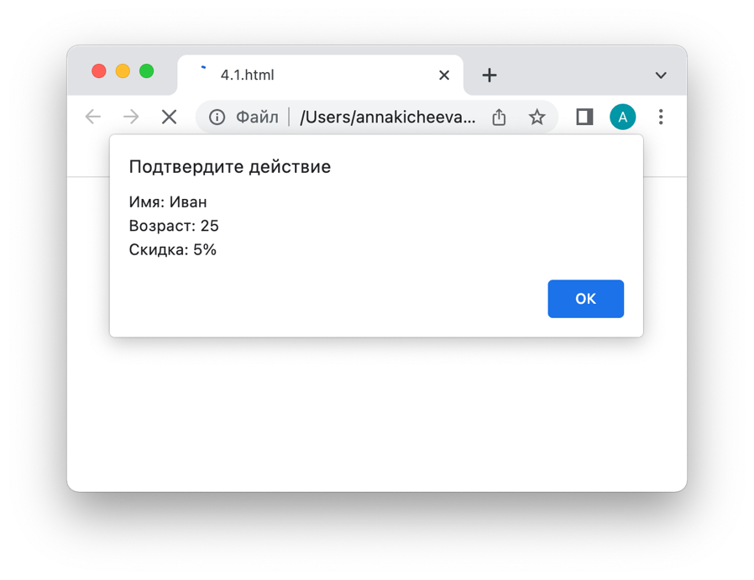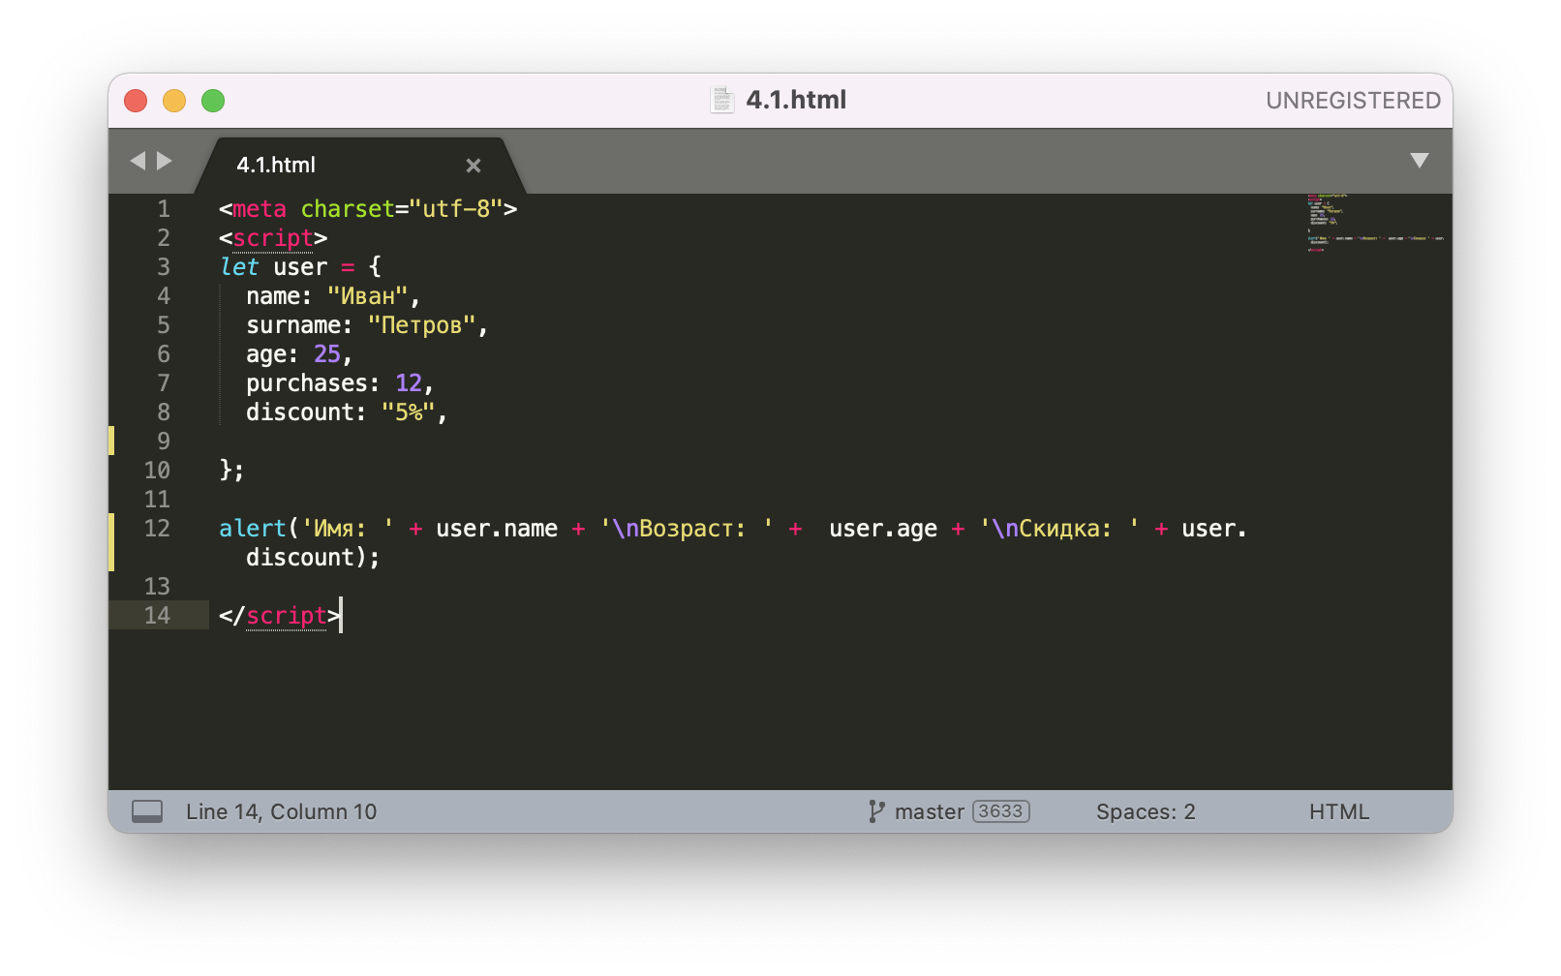

1. Создайте объекты пользователи, заказы и рестораны с соответствующими значениями. Организуйте вывод информации из объектов по условию.

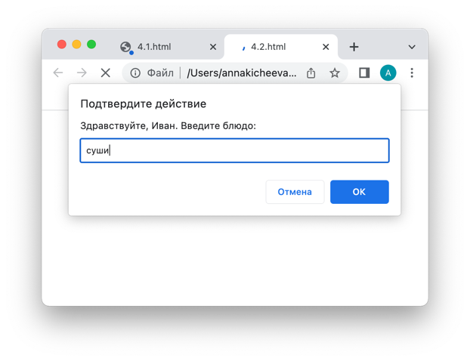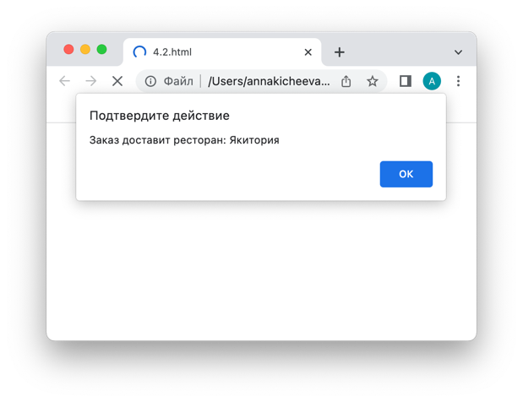

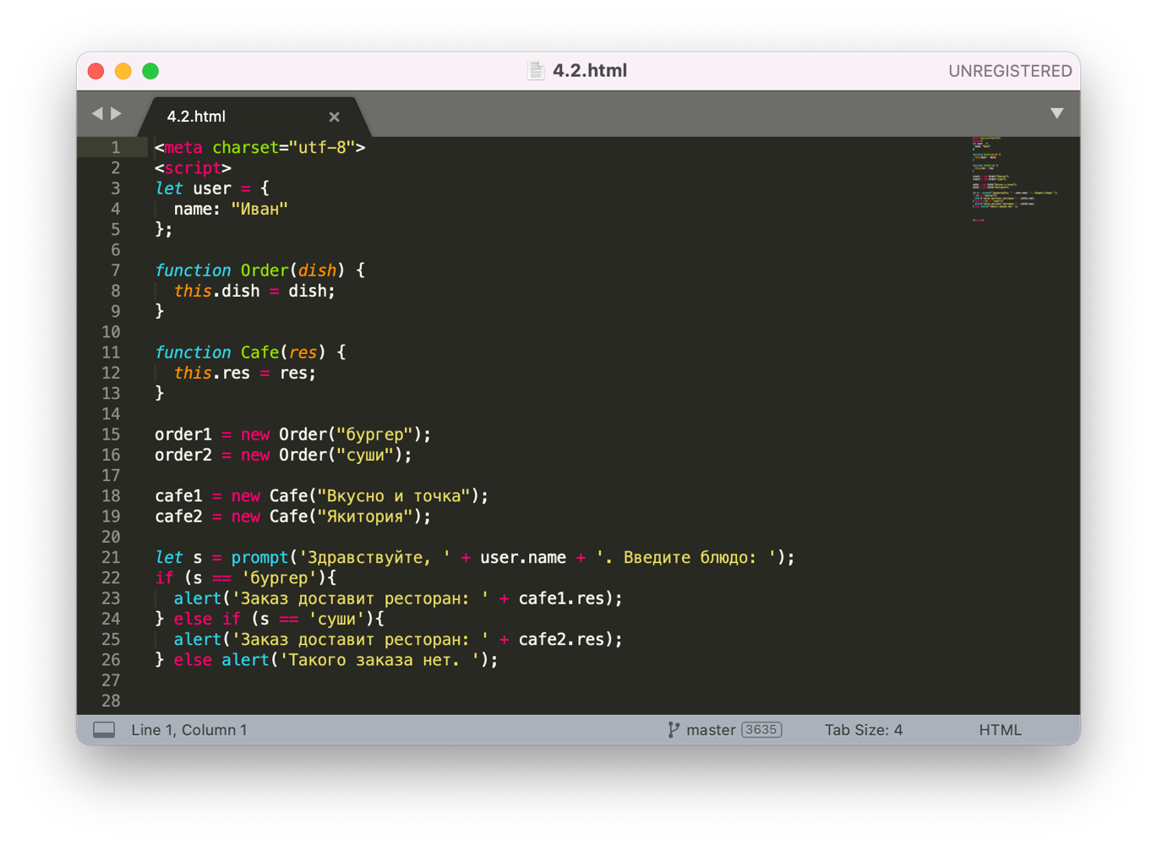

1. При помощи функции-конструктора и оператора "new" создайте функцию, выводящую имена вашей группы:

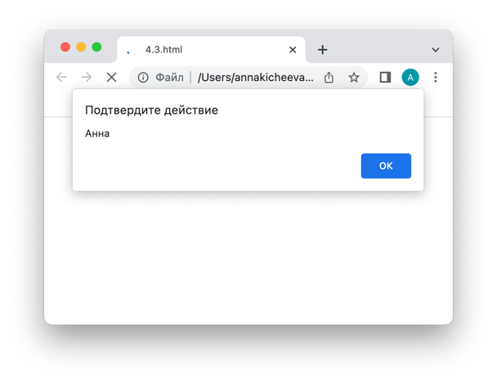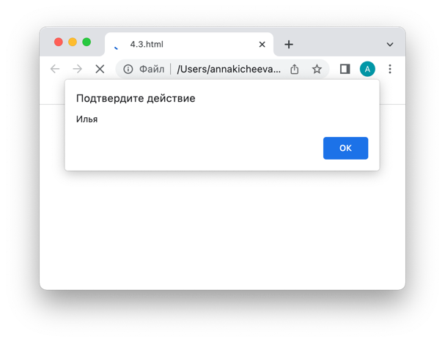

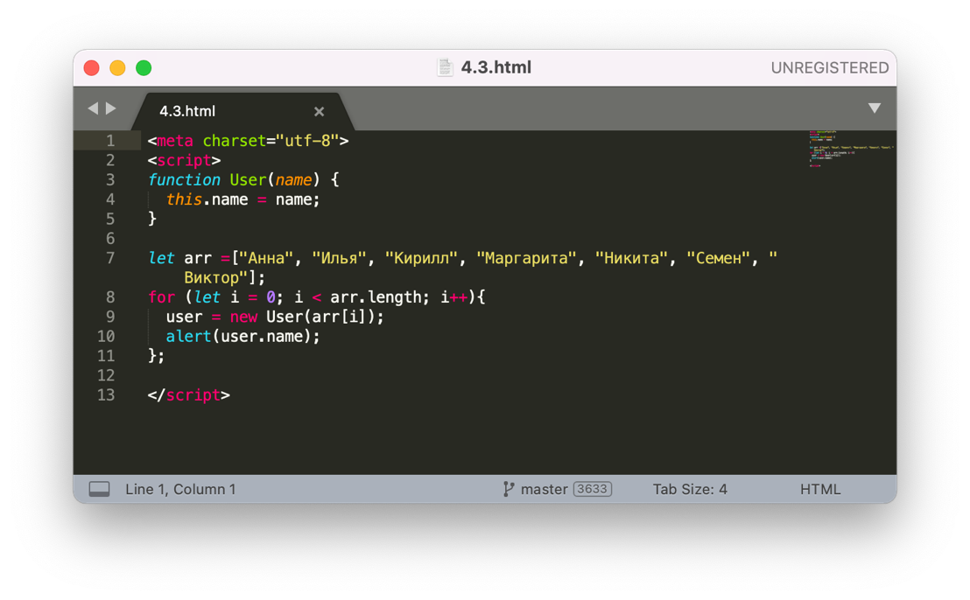

1. Используя конструктор, создайте объект – студент. Передайте конструктору параметры, определяющие, как создавать объект, и что в него записывать:

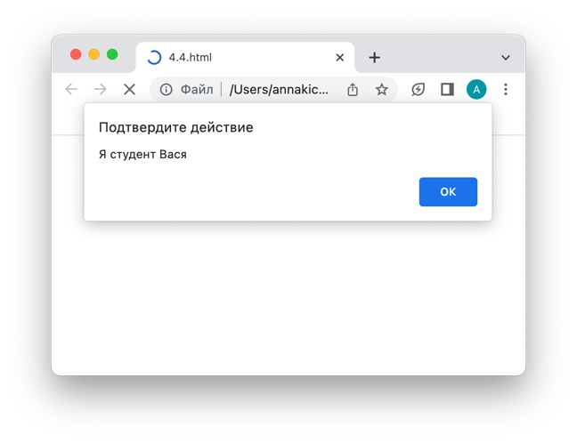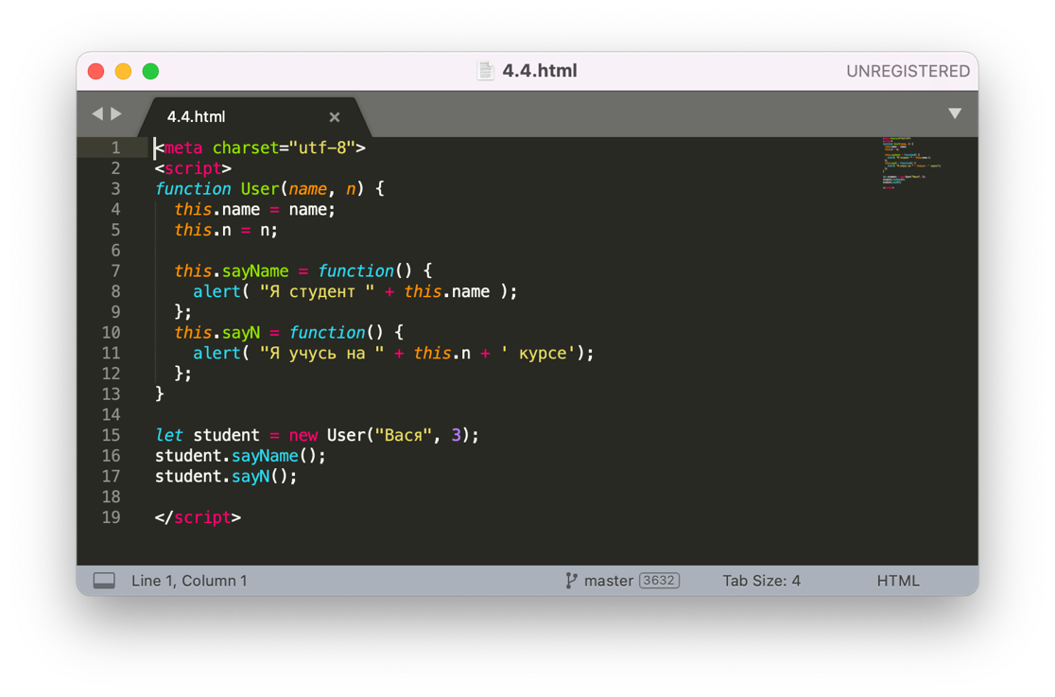

1. Для чего нужен объект?

Объекты используются для хранения коллекций различных значений и более сложных сущностей. В JavaScript объекты используются очень часто, это одна из основ языка.

Объекты – это ассоциативные массивы с рядом дополнительных возможностей.

1. Какие методы могут быть у объекта?

* Метод Object.create() позволяет создавать новые объекты и соединять их с прототипами существующих объектов.
* Метод Object.keys() создает массив ключей объекта.
* Метод Object.values() создает массив значений объекта. Метод Object.entries() создает вложенный массив пар «ключ-значение» объекта.
* Метод Object.assign() копирует значения из одного объекта в другой.
* Метод Object.freeze() предотвращает модификацию свойств и значений объекта и добавление или удаление свойств объекта.
* Метод Object.seal()предотвращает добавление новых свойств объекта, но позволяет изменять существующие свойства.

### Дополнительные задания

1. Создайте объект Калькулятор, в котором будут реализованы арифметические операции в качестве значений.

